8. Mai 2015
Ansprechpartner Wirtschaftspresse
Ruben Thiel
Konzernpresse
Telefon +49 201 177-4299
Telefax +49 201 177-3030
ruben.thiel@evonik.com
Ansprechpartner Fachpresse
Sabine Bertich
Technology & Infrastructure
Kommunikation & Integration
Telefon +49 201 177-2782
sabine.bertich@evonik.com
Evonik Industries AG
Rellinghauser Straße 1-11
45128 Essen
Telefon +49 201 177-01
Telefax +49 201 177-3475
www.evonik.de

Aufsichtsrat
Dr. Werner Müller, Vorsitzender
Vorstand
Dr. Klaus Engel, Vorsitzender
Christian Kullmann
Thomas Wessel
Patrik Wohlhauser
Ute Wolf

Sitz der Gesellschaft ist Essen
Registergericht
Amtsgericht Essen
Handelsregister B 19474
UST-IdNr. DE 811160003

Fachkräfte für Instandhaltung zeichnen Evonik als besten Arbeitgeber Europas aus

- Spezialchemie-Unternehmen kommt beim: „European HR Award Maintenance“ auf Platz 1
- Hohe Mitarbeiterzufriedenheit ist Grundlage für die Entscheidung

Antwerpen. Evonik Industries macht auf Arbeitnehmer einen guten Eindruck: Das Spezialchemie-Unternehmen bekam deswegen jetzt den „European HR Award Maintenance“ verliehen, einen Preis, der die Zufriedenheit von Fachkräften für Instandhaltung mit Arbeitgebern spiegelt. Der Fachverband European Federation of National Maintenance Societies (EFNMS), der in Deutschland durch den Wirtschaftsverband Industrieservice (WVIS) vertreten wird, vergab die Auszeichnung anlässlich der „Euromaintenance 2015“ in Antwerpen, Europas größter Messe für Instandhaltung.

Der Ehrung vorausgegangen war eine wissenschaftlich begleitete Umfrage. Am Ende setzte sich Evonik gegen starke Konkurrenten aus ganz Europa durch. Thomas Wessel, Personalvorstand und Arbeitsdirektor von Evonik: „Evonik gilt als ein besonders attraktiver Arbeitgeber für qualifizierte Nachwuchskräfte in technischen Berufen. Das ist ein guter Grund zur Freude – und es spornt uns weiter an.“

Die befragten Arbeitnehmer sollten Aspekte wie Qualifikation und Weiterbildung oder Sicherheits- und Gesundheitsmanagement sowie ihre konkreten Arbeitsbedingungen und ihr Einsatzgebiet bewerten. Die zu Evonik befragten jungen Nachwuchskräfte des Technischen Services aus Deutschland und Belgien konnten außerdem angeben, ob sie ihren Arbeitgeber weiterempfehlen würden. „Wir freuen uns sehr über diese Auszeichnung, zumal sie auf Bewertungen unserer Mitarbeiter beruht“, sagt Stefan Behrens, zuständig für Personal bei Evonik Technology & Infrastructure.
Wir haben weiterhin den Ehrgeiz, qualifizierte Nachwuchskräfte für Evonik zu gewinnen, unsere technischen Fach- und Führungskräfte weiterzuentwickeln und ihnen ein gutes Arbeitsumfeld zu bieten.“
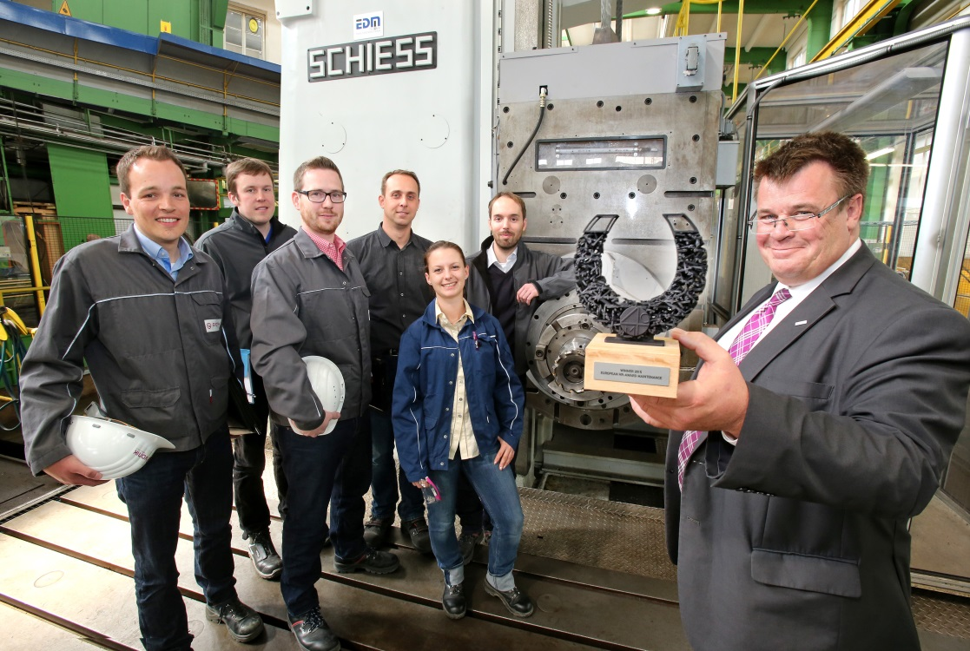
Evonik Industries ist als eines der weltweit führenden Unternehmen der Spezialchemie in mehr als 100 Ländern aktiv.
Entsprechend positioniert sich Evonik auch als Arbeitgeber international mit dem Versprechen: „Exploring opportunities. Growing together." Für Wessel heißt das: „Evonik bietet vielfältige globale Entwicklungs- und Karrieremöglichkeiten, internationale Zusammenarbeit und Teamgeist stehen dabei im Fokus. Denn uns ist klar: Unsere Mitarbeiter sind der Schlüssel zum Erfolg des Unternehmens."

Bildunterschrift: "Guter Arbeitgeber für den technischen Nachwuchs: Young Professionals des Technischen Services freuen sich am Standort Marl gemeinsam mit Dr. Andreas Weber, Leiter Business Development (rechts), über die Auszeichnung für Evonik."

Informationen zum Konzern
Evonik, der kreative Industriekonzern aus Deutschland, ist eines der weltweit führenden Unternehmen der Spezialchemie. Profitables Wachstum und eine nachhaltige Steigerung des Unternehmenswertes stehen im Mittelpunkt der Unternehmensstrategie. Die Aktivitäten des Konzerns sind auf die wichtigen Megatrends Gesundheit, Ernährung, Ressourceneffizienz sowie Globalisierung konzentriert. Evonik profitiert besonders von seiner Innovationskraft und seinen integrierten Technologieplattformen.

Evonik ist in mehr als 100 Ländern der Welt aktiv. Mehr als 33.000 Mitarbeiter erwirtschafteten im Geschäftsjahr 2014 einen Umsatz von rund 12,9 Milliarden € und ein operatives Ergebnis (bereinigtes EBITDA) von rund 1,9 Milliarden €.

Rechtlicher Hinweis
Soweit wir in dieser Pressemitteilung Prognosen oder Erwartungen äußern oder unsere Aussagen die Zukunft betreffen, können diese Prognosen oder Erwartungen der Aussagen mit bekannten oder unbekannten Risiken und Ungewissheit verbunden sein. Die tatsächlichen Ergebnisse oder Entwicklungen können je nach Veränderung der Rahmenbedingungen abweichen. Weder Evonik Industries AG noch mit ihr verbundene Unternehmen übernehmen eine Verpflichtung, in dieser Mitteilung enthaltene Prognosen, Erwartungen oder Aussagen zu aktualisieren.

